[reverse] [ACTF新生赛2020]rome
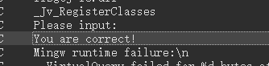
搜索字符串发现了正确的提示，点进去查看代码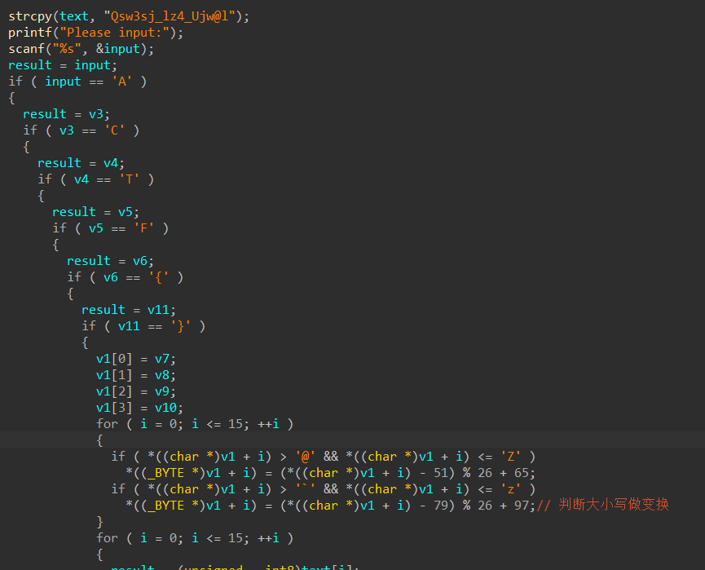
输入内容后经历判断，点击后面的v6v7之类的变量，发现他们就是连续的我们输入的内容

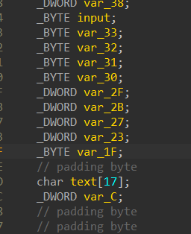
上面的判断是确定外壳是ACTF{}
之后把内里的内容赋给v1，判断大小值进行变换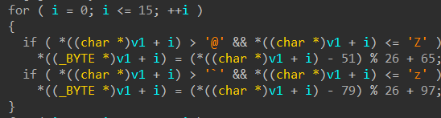
之后再把新的v1和text进行判断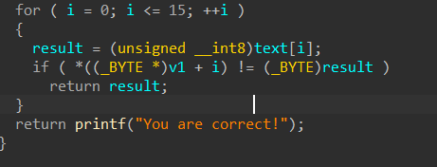
所以把text倒回去就可以得到flag

